**第５８回全国道場少年剣道大会**

中学生団体の部

ゆりあげ剣道

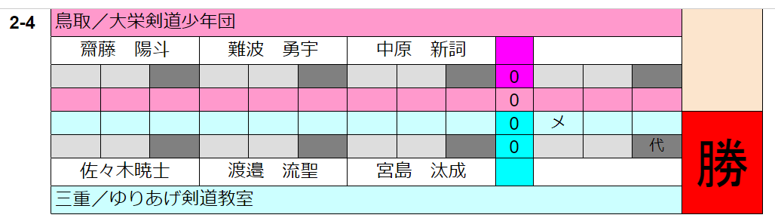

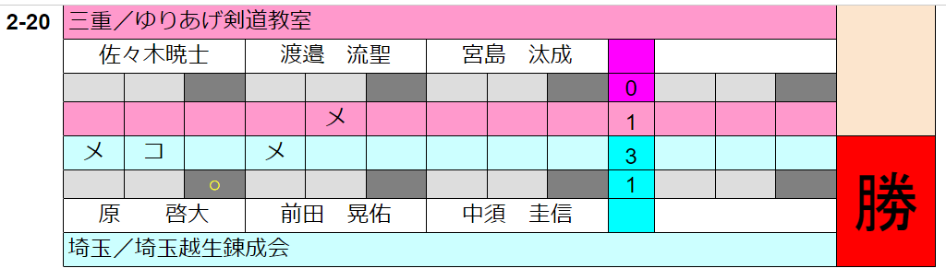

大谷台剣心会

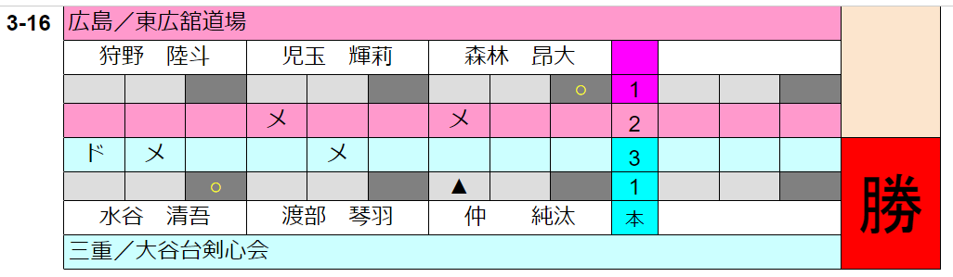 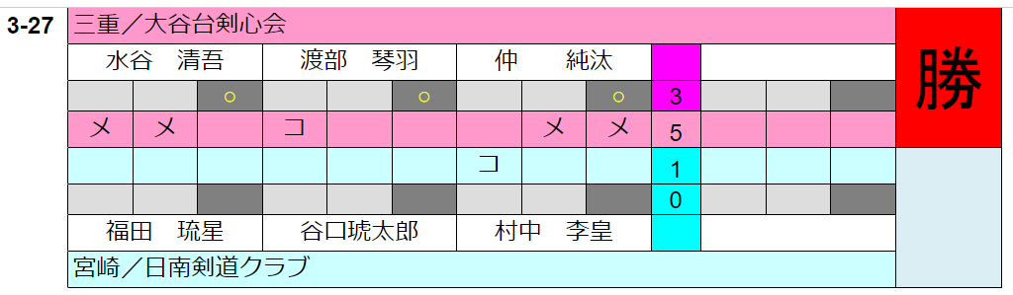 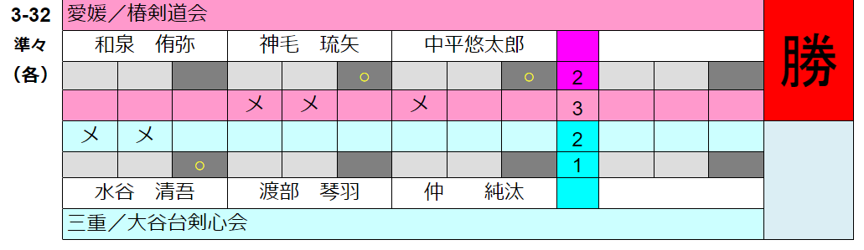

鳥羽武道館

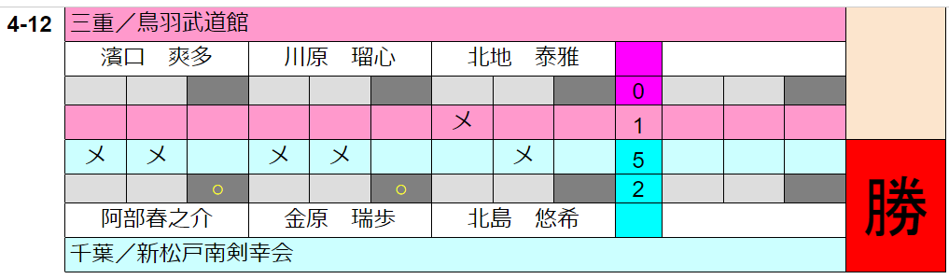

三重剣優館

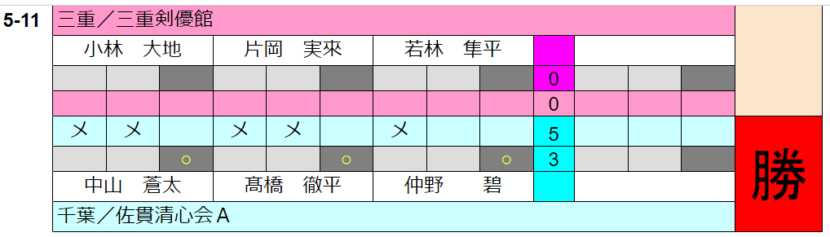

三重西錬心会

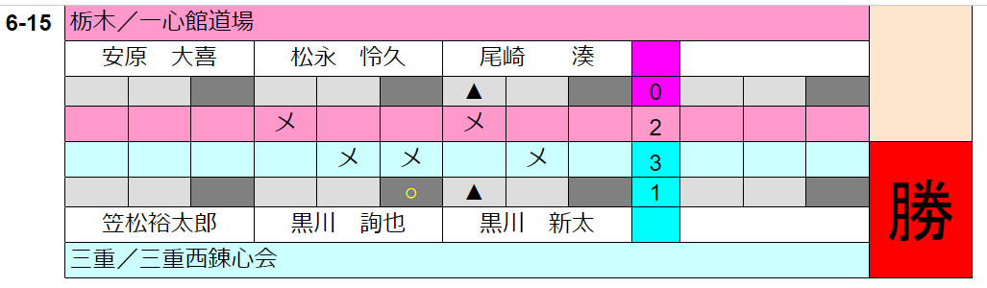

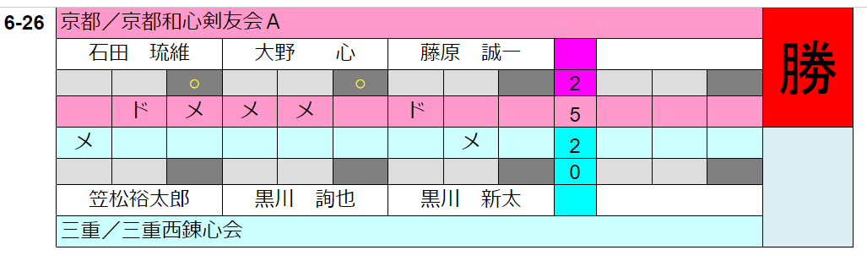旺武道場

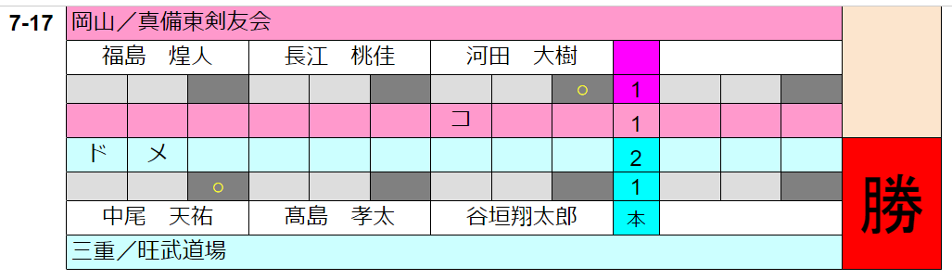  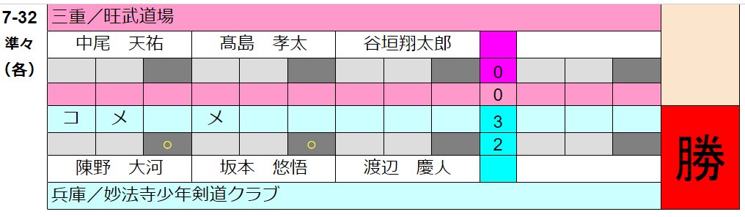

颯友会

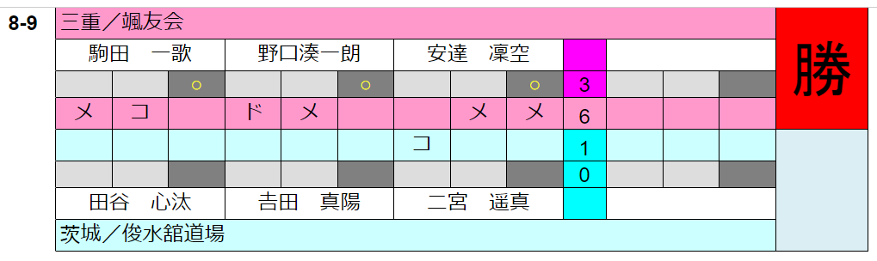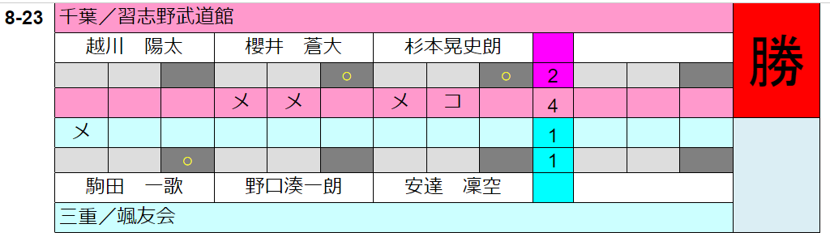嬉野剣道

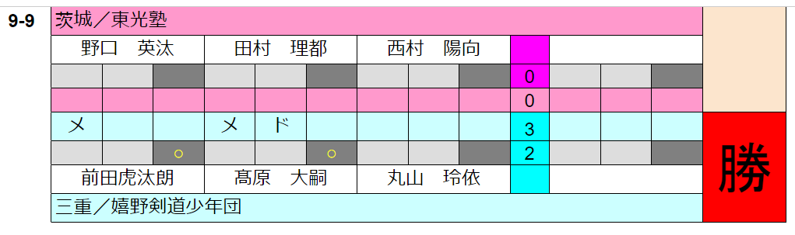 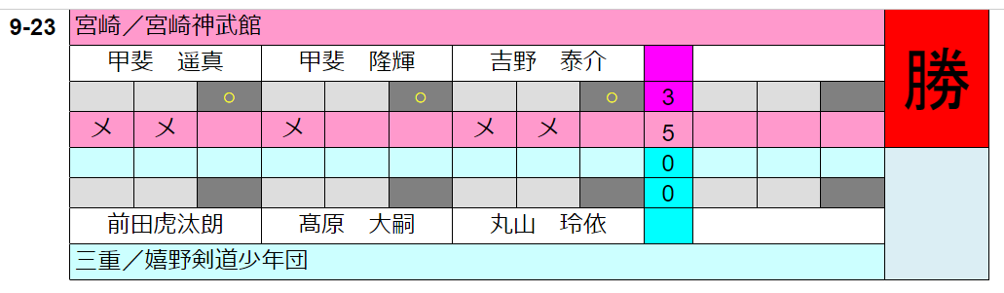大宮剣道

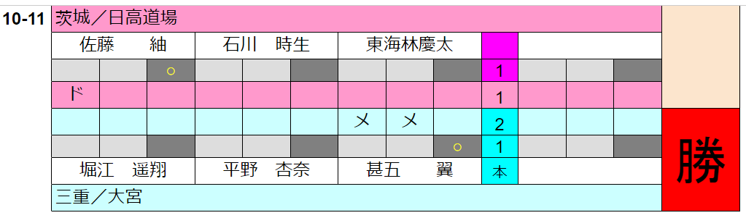 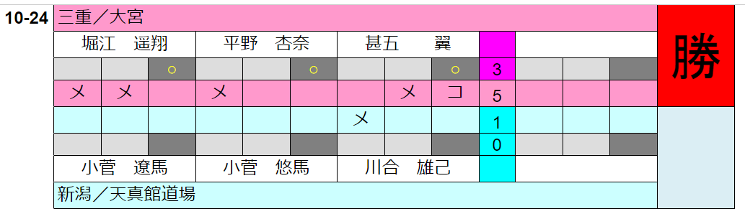

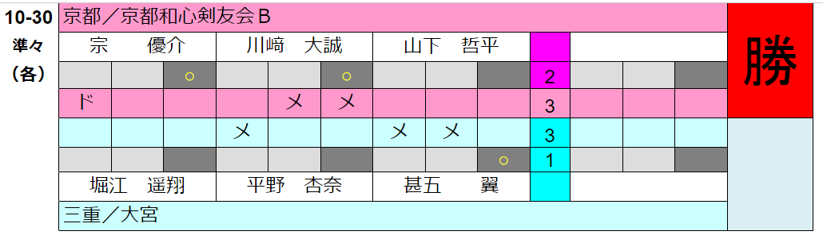

鈴鹿赤胴

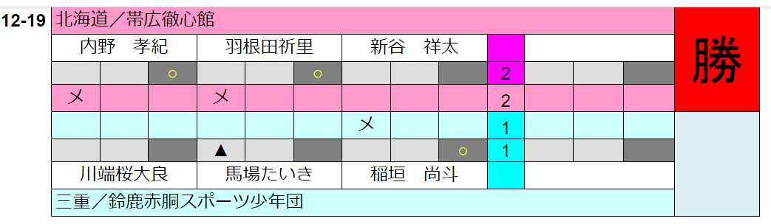員弁剣友会

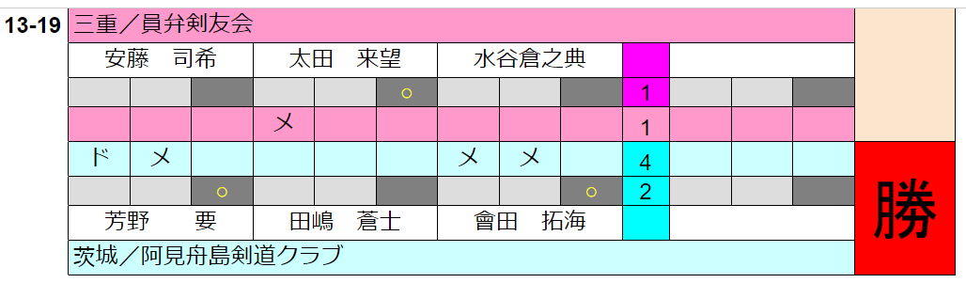

一心剣友会

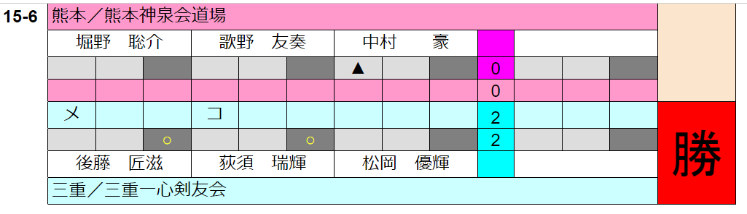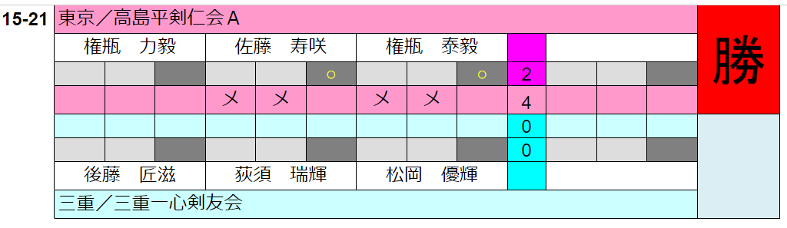

桑名剣友会

